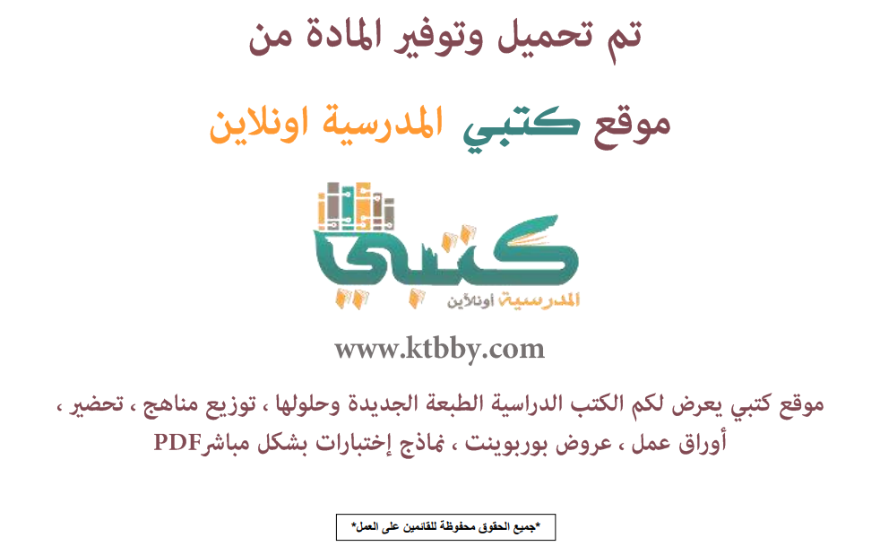

توزيع منهج مادة ( لغتي ) للصف الرابع الإبتدائي - الفصل الدراسي الاول - العام الدراسي ( 1441 هــ )
الأسبوع الأول | الأسبوع الثاني |  | الأسبوع الثالث | الأسبوع الرابع |  | الأسبوع الخامس |  | الأسبوع السادس
( 2/1 ـــــ 6/1 ) | ( 9/1 ـــــ 13/1 ) |  | ( 16/1 ـــــ 20/1 ) | ( 23/1 ـــــ 27/1 ) |  | ( 30/1 ـــــ 4/2 ) |  | ( 7/2 ــــ 11/2 )
تهيئة  مراجعة المكتسبات السابقة  إختبار تشخيصي | أنشطة تمهيدية  التعريف بالمشروع  ناقلة الأمراض |  | التصحر وأثره في البيئة | كلمات حذفت الألف من وسطها  همزتا القطع والصل |  | أنواع الكلمة والجملة  المبتدأ والخبر |  | الحروف المرتكزة على السطر 1  ( ب , د , ط , ف )  لم تألمت الفراشة ؟
الأسبوع السابع | الأسبوع الثامن |  | الأسبوع التاسع | الأسبوع العاشر |  | الأسبوع الحادي عشر |  | الأسبوع الثاني عشر
( 14/2 ـــــ 18/2 ) | ( 21/2 ـــــ 25/2 ) |  | ( 28/2 ــــ 3/3 ) | (6/3 ـــــ 10/3 ) |  | ( 13/3 ـــــ 17/3 ) |  | (20/3 ـــــ 24/3 )
إبداء الرأي  وصف مشاهدات  كتابة قصة من مشاهد معروفة  بناء فقرتين | أسئلة قياس المهارات |  | أنشطة تمهيدية  التعريف بالمشروع  عيد الأضحى | مدينتي |  | دخول (ال) على الكلمات المبدوءة باللام  التاء المربوطة والتاء المفتوحة |  | أنواع الفعل  الفاعل
الأسبوع الثالث عشر | الأسبوع الرابع عشر |  | الأسبوع الخامس عشر | الأسبوع السادس عشر |  | الأسبوع السابع عشر |  | الأسبوع الثامن عشر
( 27/3 ـــــ 1/4 ) | (4/4 ـــــ 8/4 ) |  | (11/4 ـــــ 15/4 ) | (18/4 ـــــ 22/4 ) |  | (25/4 ـــــ 29/4 ) |  | (3/5 ـــــ 7/5 )
الحروف المرتكزة على السطر 2  ( أ , ك , هـ ) والحروف التي ينزل جزء منها عن السطر ( م , هـ , ل )  زيارة ضاحية | التعبير عما تقتضيه مواقف مختلفة  صياغة أسألة  إكمال محادثة هاتفيا  كتابة بطاقة  كتابة رسائل |  | مراجعـــــة عامـــــــة |  | اختبارات الفصل الدراسي الاول
معلم المادة : |  | مدير المدرسة : |  |  |  |  | المشرف التربوي:

تم العمل على هذا التوزيع من قبل فريق كتبي المدرسية
وهو توزيع مبدئي يمكن إستخدامه أو التعديل عليه
حسب ما يراه المعلم مناسباً له وذلك بإستخدام ملف الوورد المرفق معه
يسمح النقل مع ذكر المصدر
ولا نسمح بحذف الحقوق إلا للإستخدام الشخصي فقط


